Державний вищий навчальний заклад
Ужгородський національний університет
Факультет інформаційних технологій

ЛАБОРАТОРНА РОБОТА № 2
Тема: Розробка ідеї веб-застосунку «LabTrack»: трекер лабораторних робіт.

Виконав студент 3 курсу
спеціальності «Комп’ютерні науки»
Капрян Євгеній Романович

Ужгород-2026
У ході виконання лабораторної роботи було продовжено розробку веб-застосунку LabTrack, ідею та дизайн якого було сформовано під час виконання першої лабораторної роботи. У першій роботі було визначено основну функціональність застосунку, структуру сайту, статуси лабораторних робіт та підготовлено мокапи для десктопної і мобільної версій. Ці матеріали стали основою для подальшої роботи над проєктом.
Для організації розробки було створено окремий репозиторій на GitHub з назвою проєкту LabTrack. До репозиторію додано попередньо підготовлені напрацювання, зокрема матеріали, пов’язані з дизайном та структурою майбутнього веб-застосунку. Це дозволило зберігати всі файли проєкту в одному місці та забезпечити зручний доступ до них.
У процесі роботи було опубліковано зміни на GitHub за допомогою системи контролю версій. Використання GitHub дозволяє фіксувати зміни у проєкті, зберігати історію розробки та контролювати актуальний стан файлів. Це є важливим для подальшої реалізації LabTrack, оскільки проєкт планується розвивати на основі підготовлених у першій лабораторній роботі макетів та функціональних вимог.
Також було створено Pull Request, що дозволяє представити виконані зміни для перевірки та отримати відгук від інших учасників. Додавання викладачів або інших відповідальних осіб як reviewers демонструє використання стандартного процесу перевірки змін у GitHub.
Таким чином, під час лабораторної роботи було отримано практичні навички роботи з GitHub: створення репозиторію, додавання файлів проєкту, публікації змін та створення Pull Request. Використання цих можливостей створює організовану основу для подальшої розробки веб-застосунку LabTrack відповідно до структури та дизайну, визначених у першій лабораторній роботі.
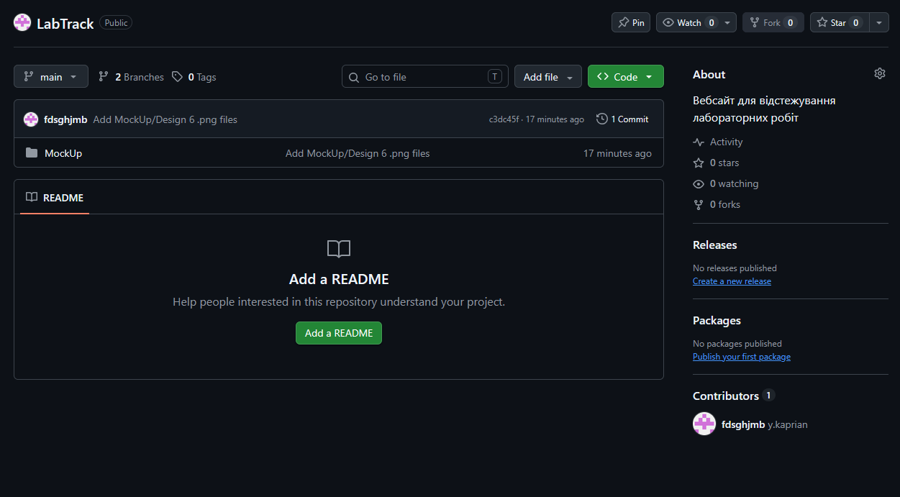
Рисунок 1 - Створений репозиторій проєкту LabTrack на GitHub
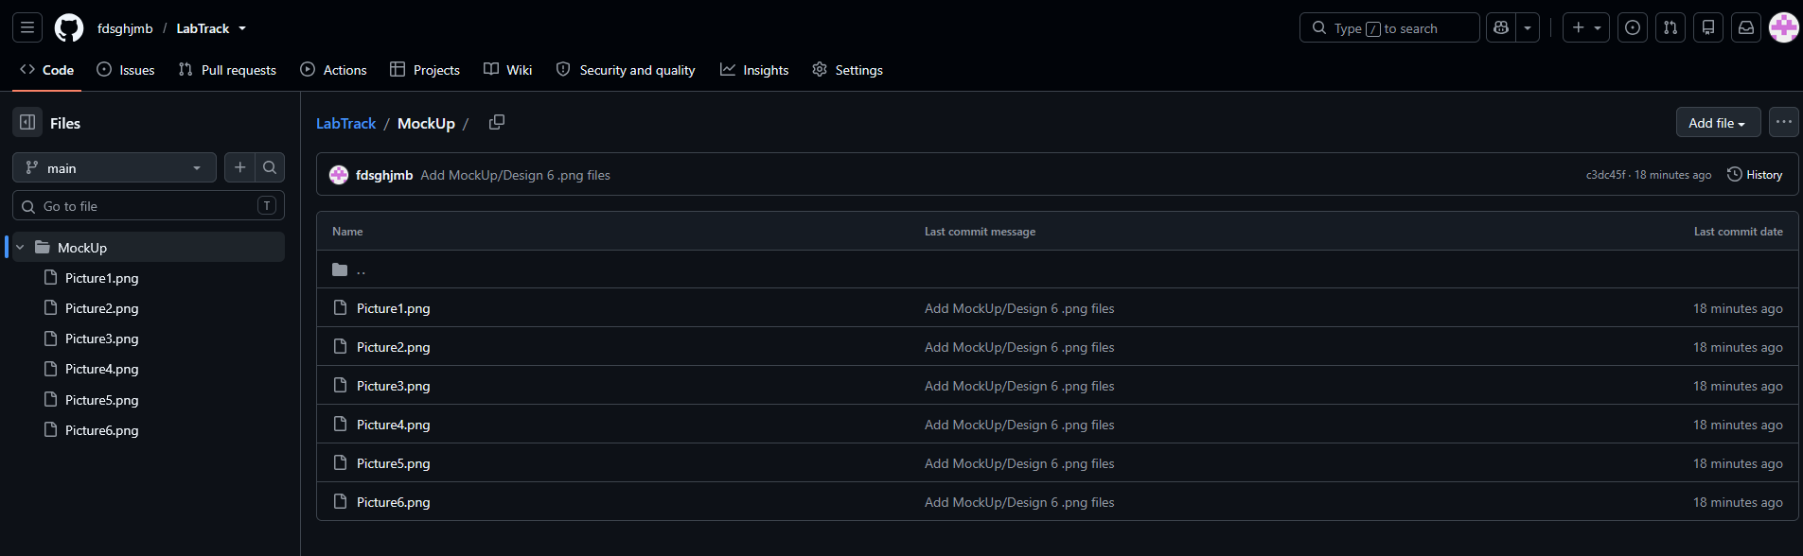
Рисунок 2 - Опубліковані напрацювання проєкту LabTrack у репозиторії GitHub

Рисунок 3 - Створений Pull Request для перевірки змін у проєкті LabTrack

